**臺北市立大學資訊科學系**

**數位電路實習專題計畫書**

**專題題目：電梯控制**

組員姓名：陳冠諭(U10916025)

吳晉和(U10916026)

黃永曄(U10916014)

賴聖哲(U10916012)

張翊翔(U10916008)

蘇子峻(U10916018)

江彬瑋(U10916010)

中 華 民 國 111 年 4 月 23 日

專題計畫內容：

(一)摘要

利用quartusII規劃電路並燒錄至LP-2900 CPLD 邏輯設計實驗平台及 Altera Cyclone VE的晶片版上運行，以此模擬電梯實際的運作邏輯。

實作的功能包括：

1.電梯外各個樓層的呼叫（共8個輸入）

2.電梯內樓層選擇的按鈕（共5個輸入）

3.電梯內的樓層和開關門顯示

4.電梯外各個樓層的電梯所在樓層顯示

根據上述功能，將電路拆分成以下幾個不同的模組：

1. keyinput：獲取按鈕的輸入，並儲存各個按鈕狀態，能根據外部輸入重製按鈕狀態
2. motion：根據目前的狀態決定電梯行進方向
3. doorcontrol：控制開關門的動作，一個開關門週期10秒，開門1秒關門1秒中間停頓8秒
4. floorcount：儲存電梯所在位置，根據電梯的行進對所在樓層進行加減，並且將結果輸出至其他模組
5. nextfloor：根據電梯所在位置和按鈕狀態決定是否需要開門，或者是要繼續運行至下一個樓層，並且判斷是否需要改變電梯行進方向
6. display：管理電梯箱內樓層和運行方向的顯示和電梯外各個樓層的電梯所在樓層顯示

(二)製作目的

使用Quartus II 模擬控制電梯時，電梯的移動方向以及位置。

(三)方法探討

1. 觀察電梯運作情況，推測出其數位電路的構造。
2. 參考電梯的電路，觀測其設計。
3. 進行實作、試驗，以得出電梯的電路設計方案。

(四)提出方法及步驟

研究方法:

本研究利用觀察法，觀察電梯升降的七段顯示器變化和按鈕操作;實證研究法，包含提出設計、利用 LP-2900 CPLD 邏輯設計實驗平台及 Altera Cyclone VE的晶片版、通過有目的有步驟的實驗、觀察並記錄現象的變化來確定是否能達成預期成果、總結等五個階段。

研究步驟:

1.確立研究主題

2.研究動機

3.研究目的

4.研究方法

5.文獻蒐集

6.實證研究

7.結論與建議

(五)預期成果  
電梯功能：

1. 電梯開門及關門：使用8*8 LED版，做出模擬開門及關門的圖形。

(1).構想(開門時)：

à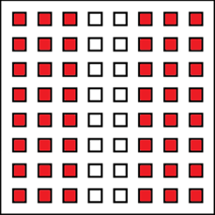à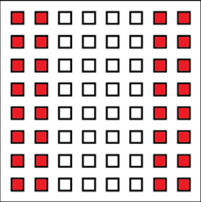àà

(2).構想(關門時)：

ààà à

1. 電梯運行方向：使用8*8 LED板，做出表示上或下的圖形。

(1).構想(電梯上樓)：

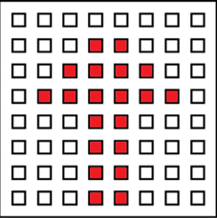à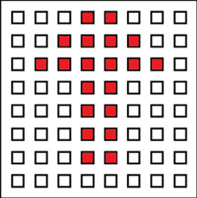à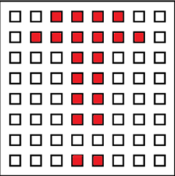à 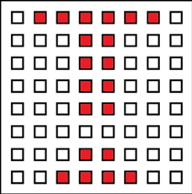à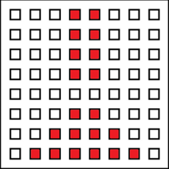à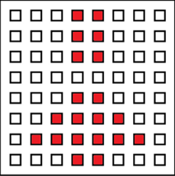à 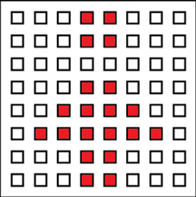à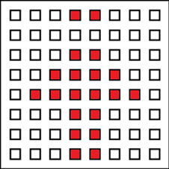à

(2). 構想(電梯下樓)：

ààà ààà àà

1. 電梯按鍵：使用Data Switchies作為要搭電梯的位置(使用者所在位置)，暫定SW1~SW5作為1~5樓層。分別使用Pluse1，Pluse2，Pluse3作為上下鍵以及開延長。使用數字鍵盤決定要前往的目標樓層。
2. 電梯樓層：使用7段顯示器，標示出電梯停留時的樓層及電梯移動中的樓層變化。

構想：

執行流程：第一次開始執行時，電梯預設在一樓，按Data Switchies(SW1~SW5)表示電梯使用者所在樓層，之後使用Pluse1或Pluse2告知電梯使用者要上樓還是下樓，接著電梯會從原本位置前往使用者位置(8*8 LED燈板顯示移動方向，7段顯示器顯示電梯樓層變化)，使用者進入電梯(可以使用Pluse3延長電梯開門時間)並用數字鍵盤決定要前往的樓層，接著電梯前往該樓層(8*8 LED燈板顯示移動方向)到達該樓層後開門(8*8 LED燈板顯示開門圖形，可以使用Pluse3延長電梯開門時間)，之後關門(8*8 LED燈板顯示關門圖形)，判斷是否還有要前往的樓層，有則繼續前往並重複上述動作，若沒有則程式一輪執行結束，電梯停留在該樓層。

(六)參考文獻

<https://iceory.github.io/2018/04/04/cpld-%E7%94%B5%E6%A2%AF%E7%B3%BB%E7%BB%9F/>